Arbeláez, abril 23 del 2026
Doctor

GUSTAVO ZAMUDIO MENDEZ
Gerente
Hospital San Antonio Arbeláez – Cundinamarca

Asunto: INFORME DE SUPERVISIÓN DE ACTIVIDADES CONTRATO DE PRESTACIÓN DE SERVICIOS 255 de 2026, orden de pago No. 03.

Respetado Doctor:
Teniendo en cuenta mi calidad de Supervisor del contrato del asunto, me permito presentar informe general de cumplimiento, así:

GENERALIDADES DEL CONTRATO:
OBJETO: LA PRESTACION DE SERVICIOS DE AUXILIAR DE ENFERMERIA PARA FORTALECER LA ATENCION PRIMARIA EN SALUD DANDO CUMPLIMIENTO A LA RESOLUCION N° 00001010 DE 2025 DEL MINISTERIO DE SALUD Y PROTECCION SOCIAL CON LA ESE HOSPITAL SAN ANTONIO DE ARBELAEZ, EN EL MUNICIPIO DE ARBELAEZ
NOMBRE DEL CONTRATISTA:  PAULA ANDREA BERMUDEZ OCHOA | No. de CC.  1.003.619.367 de Fusagasugá

- INFORME TECNICO:

- Certificado de disponibilidad presupuestal: 94 de 11/02/2026
- Registro presupuestal: 344 de 11/02/2026
- Plazo de ejecución y vigencia: CUATRO (04) MESES
- Fecha de inicio: 11/02/2026
- Fecha de Terminación: 30/05/2026
- Valor: DIEZ MILLONES DE PESOS MONEDA CORRIENTE ($10.000.000) MCTE
- Forma de Pago: el valor del presente contrato es por la suma de DIEZ MILLONES DE PESOS ($10.000.000) M/CTE, suma que el hospital pagara al contratista de acuerdo a las actividades efectivamente presentadas.
- Otro si: N/A

PRORROGA: N/A
- Valor total: N/A

RELACION DE ACTIVIDADES EJECUTADAS:

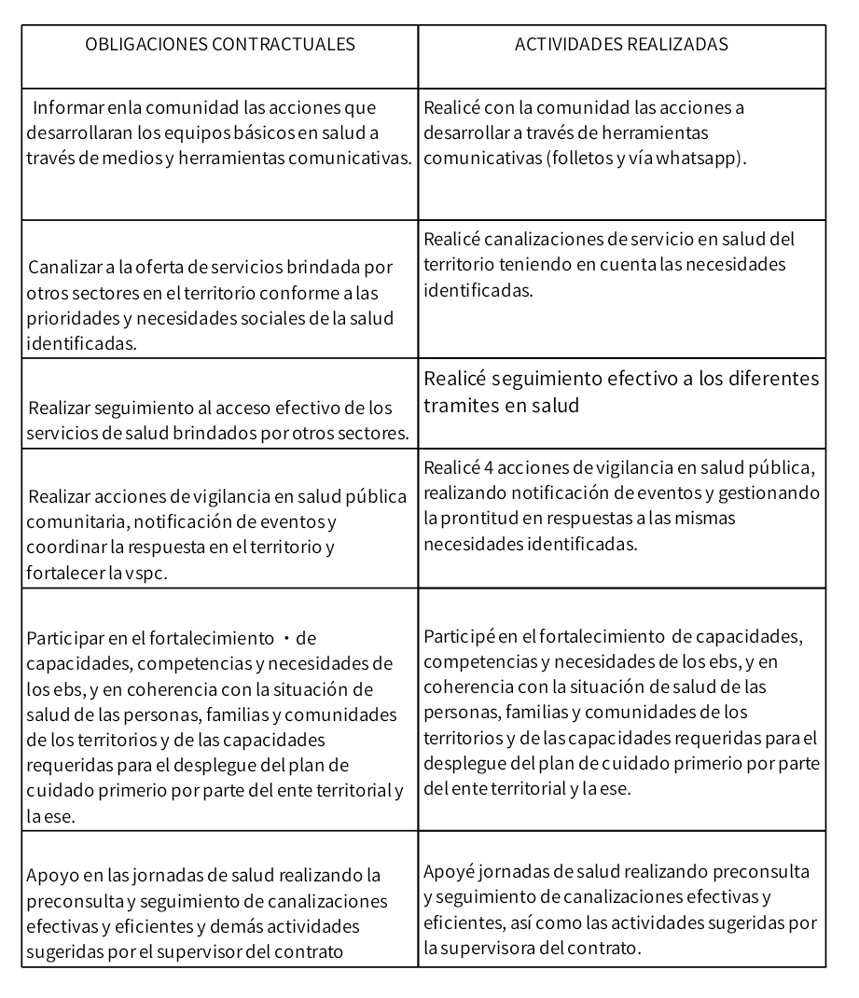

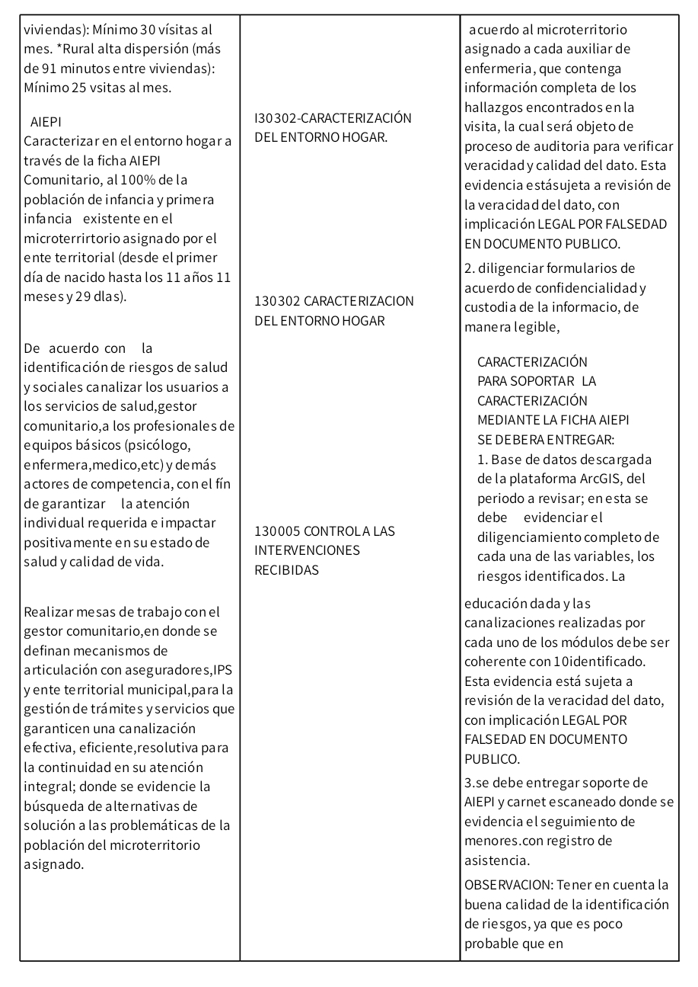
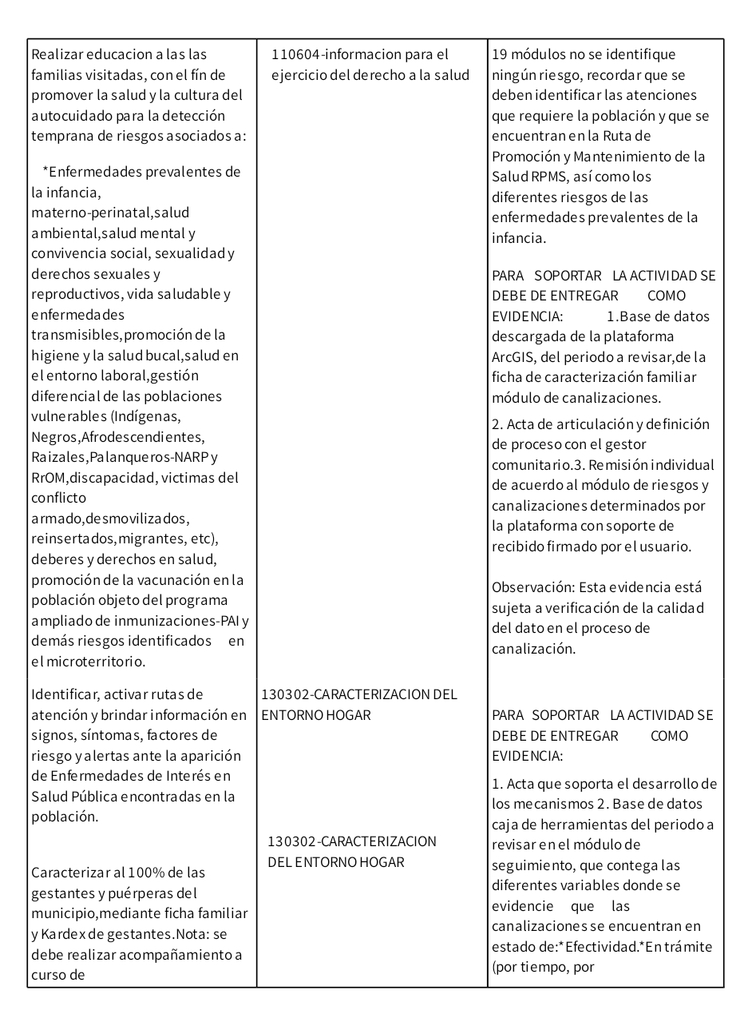

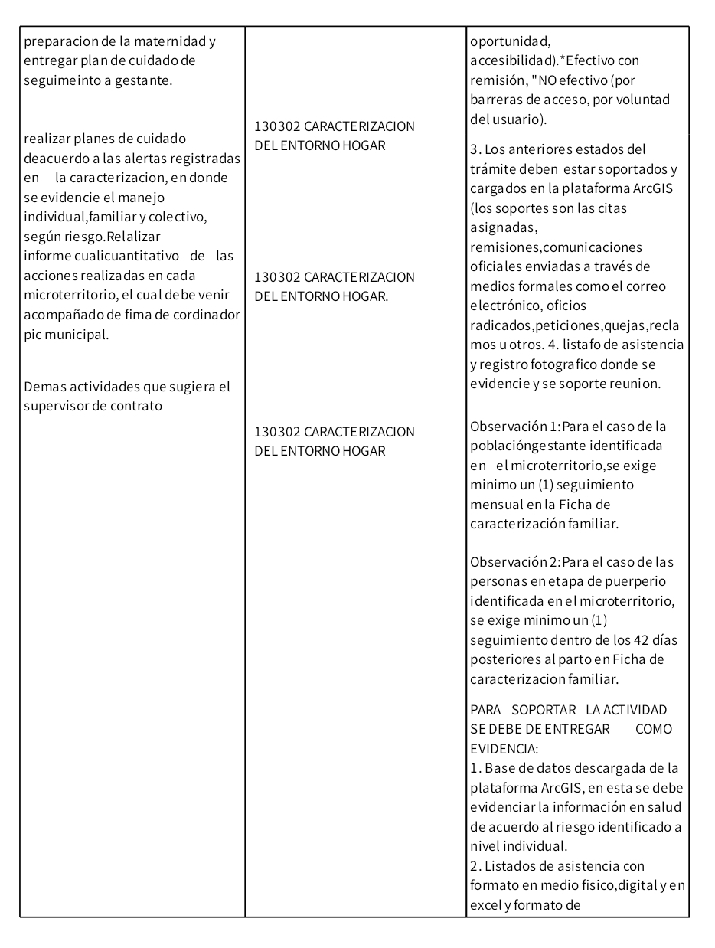

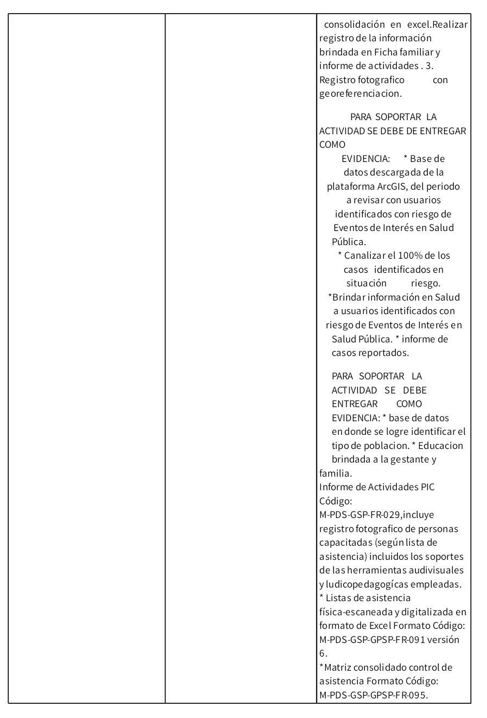

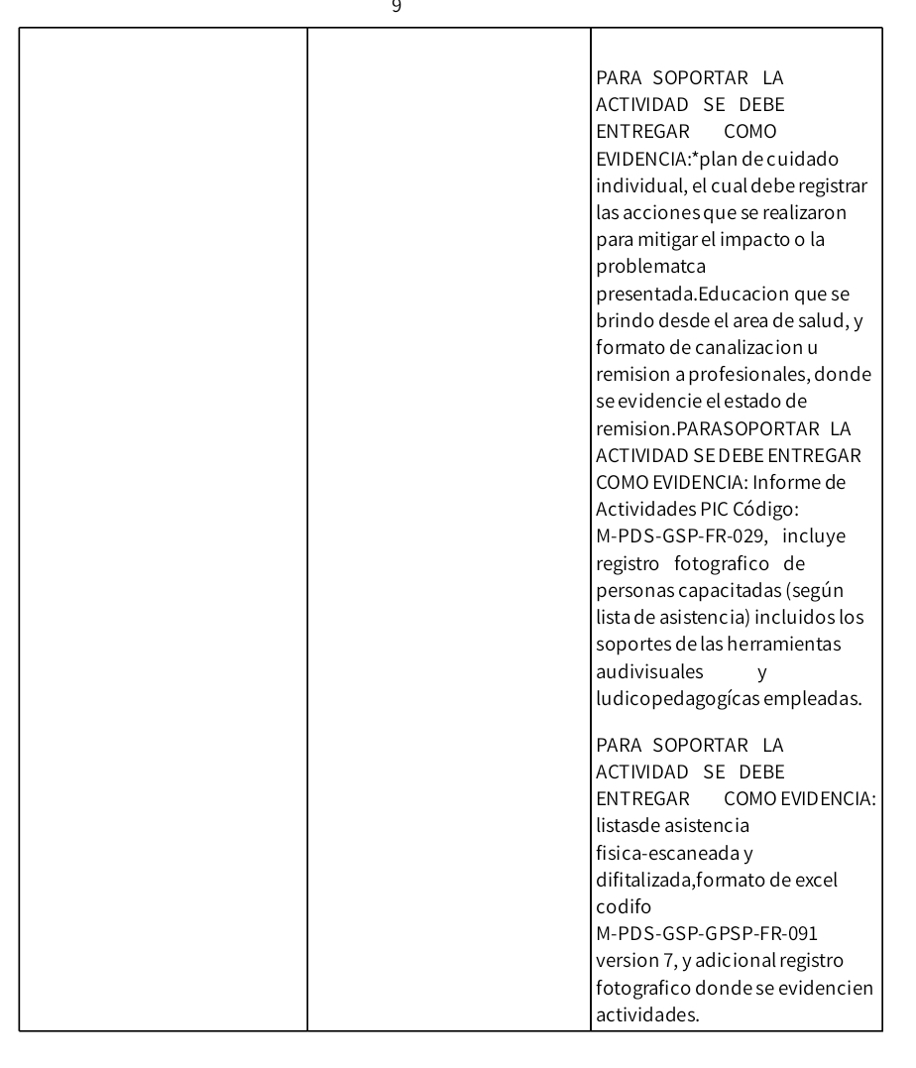

CONCEPTO:

El contratista, PAULA ANDREA BERMUDEZ OCHOA cumplió con el objeto y alcance del contrato No. 255 de 2026 de acuerdo a las acciones antes mencionadas y teniendo en cuenta las directrices impartidas por la supervisión, durante el tiempo comprendido entre el 01/04/2026 al 23/04/2026, soportados con el informe de las actividades, evidencias, planilla de seguridad social, formato declaración juramentada del pago de seguridad social.
La (el) Contratista en mención demostró responsabilidad, diligencia y cumplimiento en las actividades desarrolladas.

INFORME FINANCIERO:
Que el contrato de prestación de servicios No. 255 presenta el siguiente informe financiero:

ITEM | CONCEPTO | VALOR
1. | Valor inicial del contrato | $ 10.000.000.oo
2. | Valor adición 1 | $ 00.000.oo
3. | Valor adición 2 | $ 00.000.oo
4. | Valor total del contrato | $ 10.000.000.oo
5. | Valor pagado cuenta de pago Nº 1 | $ 2.500.000.oo
6. | Valor pagado cuenta de pago Nº 2 | $ 2.500.000.oo
7. | Valor a pagar en la presente acta | $ 2.500.000.oo
8. | Saldo a ejecutar | $ 2.500.000.oo
9. | Valor total girado | $ 5.000.000.oo
10. | Saldo a favor de la ESE | $ 00.000.oo
11. | Saldo a favor del contratista | $ 2.500.000.oo

Sin otro particular,

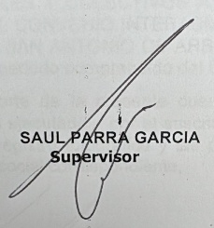
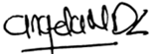
Atentamente,

SAUL PARRA GARCIA ANGELA MARITZA DIAZ
Supervisor Apoyo a la Supervisión

